**К проблеме становления письменной речи у младших школьников**

**Автор:** Донцова Елена Васильевна, учитель начальных классов МБОУ «Адамовская СОШ № 1 имени М.И.Шеменёва»

**Аннотация:** данная статья посвящена анализу проблемы становления письменной речи у детей младшего школьного возраста; в статье обосновывается специфичность работы в данном направлении, обозначаются трудности и приводится авторский вариант решения.

«Красиво писать – красоту творить», так гласит народная мудрость [1]. Из этого следует закономерный вопрос о том каким образом, какими приемами и методами этому научить ребенка? Становление письменной речи, ее качество, грамотность – вопрос волнующий не только родителей, но и в большей степени педагогов [2; 5].

Грамотное письмо у детей имеет в структуре три составляющих компонента: функциональная готовность ребёнка к школе – первый; социально-педагогический, (второй), включающий в себя особенности общения ребенка с взрослыми, его развитие в игре в дошкольном периоде, отношение в семье к чтению; третий аспект – психологический – это уровень мотивации ребёнка к занятию письмом, чтением, к обучению вообще. Л С. Выготский писал: «Школьник, приступающий к письму, не только не ощущает потребности в этой речевой функции, но он ещё в высшей степени смутно представляет себе, для чего эта функция нужна – ведь со сверстниками и родителями он может пользоваться устной речью» [3].

Из опыта обучения в школе первоклассников возможно констатировать, что в большинстве случаев у детей преобладают ошибки в нарушении наклона, пропорциональности, в искажении овалов и полуовалов, отдельных элементов, в пропуске элементов отдельных букв или замена элементов букв. Многочисленные наблюдения из практики работы актуализировали проблему организации обучения письму [4].

Данная проблема для науки и практики не нова, а напротив, имеет длительную историю. Однако за последнее время в программу обучения детей в школе внесены ряд существенных изменений, обозначилось множество программ, по которым ребенка можно обучать. В связи с этим и сама методика обучения детей письму также видоизменилась.

Из истории методики особый интерес вызвала методика отрывного письма. Этот замечательный опыт и был использован нами в практике работы с младшими школьниками. Однако, только лишь эта методика без постоянных тренировок не даст результаты. Тренироваться необходимо постоянно, используя различные прописи. Для учеников первого класса важно сориентироваться и взять прописи в соответствие с возрастными особенностями. Хорошим подспорьем при решении этой проблемы могут выступить прописи Шкляровой Т.В. [2]. Буквы, подлежащие изучению, располагаются по принципу общих элементов. Научившись писать «крючок» ребенок переходит к собственно буквам: г, И, и, Ш, ш, Й, й, Щ, щ, Ц, ц и т.д. Однако, нельзя считать, что эти действия для ребенка достаточно просты и легко дающиеся. На самом деле ребенку трудно не только отобразить похожесть образца, но и сохранить нужный интервал, выдержать угол наклона, сохранить правильность при передаче ширины.

Также ребенок не может длительно и сосредоточенно выполнять действие – написания, его внимание быстро переключаемо, слабо концентрировано, чаще непроизвольно, а, следовательно, важно варьировать задания, включать элементы игры, наглядность, что даст положительные результаты [6]. При обучении письму настоятельно требовалось каллиграфическое начертание букв и здесь письмо с отрывом руки имеет ряд преимуществ перед безотрывным письмом: это возможность более аккуратно порисовать элемент, правильно расположив его в пространстве (наклон, длина линии относительно строки). Это достигается за счет паузы во время отрыва, которая дает возможность снять напряжение с руки, что очень важно также и в период обучения письму. Однако с принципом безотрывного соединения букв при письме учащихся нужно ознакомить сразу. Это значит, что после отдыха пишущий опять ставит ручку в ту точку, где он остановился. Если учитель сможет добиться единого соединения букв, это позволит не только правильно формировать графический навык, но и увеличит скоропись, сохраняя при этом качество работы.

Итак, у вас первый класс. Перед вчерашними дошколятами лежат новые прописи. Как правило, все они начинаются с картинок. Очень многие учителя предлагают детям их раскрасить. А мы это время потратили на *шаг первый:* научить детей правильно держать карандаш + подготовка руки к письму. Без этого, увы, красивого письма не достичь. а этом этапе ни о каком раскрашивании картинок речи быть и не могло. Если дети работали цветными карандашами, то все равно - только штриховка рисунков!

*Шаг второй.* Начинаем писать элементы букв. Как правило, уже в дошкольном возрасте детей учат писать крючки, петельки и другие элементы. Пишут дети старательно, но с разной скоростью и как умеют. Поэтому этот период мы использовали для того, чтобы научить детей работать в одном ритме, правильно делать нажим на карандаш при прописывании элементов букв. В этот период прописи мы уже практически не использовала. Кто хотел, тренировался в них дома.

Обычно в тетради учителем прописывается образец: не менее двух строчек одного и того же элемента. Здесь мы работали так (рассмотрим на примере обычного крючка):

1. Прописывала элемент на доске.
2. Устный разбор с детьми: "Спинка у крючка находится на косой, немного не доходя до нижнего края рабочей строки, срезаем уголок и плавно поворачиваем вправо".
3. Именно здесь пришла идея сравнить письмо с вождением машины.

Учитель. Ребята, кто из вас ездил на машине? (Как правило, все). Как машина едет по прямой ровной дороге? С какой скоростью?

Дети. Быстро! С большой скоростью!

Учитель. Водитель сильно нажимает на педаль газа: дорога ровная.... Но вот поворот. Что делает водитель?

Дети. Сбрасывает скорость! Едет тихо!

Учитель. Отпускает педаль газа, не давит на нее. А что будет, если этого не сделать?

Дети. Машина попадет в аварию! Разобьется!!! (И еще сто тысяч эмоциональных предположений).

Далее провожу аналогию с письмом - по прямой нажимаем на карандаш, на повороте отпускаем, не нажимаем, иначе будет "авария". Показываю наглядно на доске: что будет, если при написании крючка не ослабить нажим.

1. Прописывание элемента в воздухе под счет с нажимом - отпусканием.

* Раз! (Нажим). Стоп! Поворот! Срезаем уголок, поворачиваем плавненько: Ииии! (Нет нажима). Раз-И! Раз-И!

1. Прописывание элемента в тетради под счет вместе с учителем. (Учитель - на доске, дети - в тетради).

Самое важное в этот момент - следить за тем, чтобы все дети прописывали вместе. Есть дети, которые научились писать крючочки до школы. Ни в коем случае нельзя разрешать писать самостоятельно!!! Во-первых, не научатся правильному нажиму, что повлечет за собой "во-вторых": большое количество орфографических ошибок.

1. Самостоятельная работа детей в тетради - прописывание второй строчки.

*Подводный камень:* время урока ограничено, кто-то не успеет дописать. "Ничего страшного, допишешь позже!"

1. Прописывание следующего элемента по аналогичной схеме.

Желательно, чтобы ребенок закончил работу дома. При выполнении домашних заданий очень важна поддержка родителей. Если родители не поддерживают педагога в данном направлении, если еще при этом ребенок пропускает школьные занятия по уважительной причине, то результата не будет.

*Шаг третий.* Пишем буквы. Аналогично с шагом вторым. И опять зорко следим за торопливыми детьми. Только все вместе под счет!

*Шаг четвертый.* Пишем слоги.

1. этап. Все как обычно - разбор элементов, прописывание в воздухе.
2. этап. Показ образца учителем. На первых порах прописываем образец и в тетради, но очень быстро дети научились писать следом за учителем, по образцу, написанному на доске. Все повторяется и тут - строчку пишем все вместе под счет, строчку самостоятельно. У кого плохо получилось - выписываем для отработки на дом. Особое внимание уделяем соединениям с О и А!!!

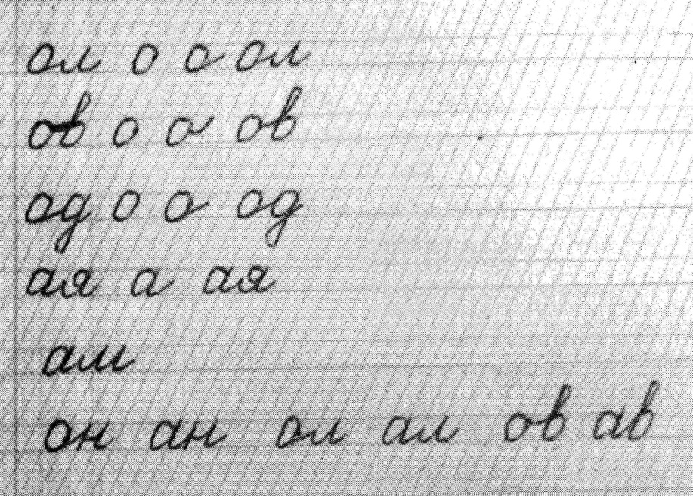

Мы не учили детей безотрывному написанию соединений. Только пошагово, проговаривая каждое свое движение: "От уголочка через домик ведем ровненькую линию, останавливаемся чуть ниже серединки косой: РАЗ! И теперь буковки дружно берутся за ручки: И - ДВА-И!" Учим нижние соединения делать чуть выше, чем обычно. Потом они чуть опустятся, и будет то, что нужно. Тогда не возникнет проблем с разбором: какая буква написана - А или О?!

Писали мы слог слитно, здесь прописала этапы написания: РАЗ (буква) - ДВА (соединение) - ТРИ (присоединили другую букву). "Домик для буквы, домик - для соединения! Между слогами - пропуск два домика!"

*Шаги пятый и шестой.* Учимся писать слова и предложения. Слог в слог, буква в букву, соединение в соединение - идем только следом за мной! Все вместе, начали! РАЗ! И! - наверное, эти слова на данных этапах нужно повторять чаще всего. Будет трудно! Слово написали - круг по классу, проверяем, чтоб все у всех в "домиках" было. Пишем дальше. Слово пишем сначала только по слогам! Образцы написания предложений в тетрадь не выписывала. Учились писать "слово в слово" за мной.

*Шаг седьмой.* Пишем ручкой.

И здесь – итоги первого года обучения. Это начало 2 класса. Но дистанционное обучение внесло свои коррективы, так как просматривается неправильное соединение букв. Работы впереди предстоит еще много.

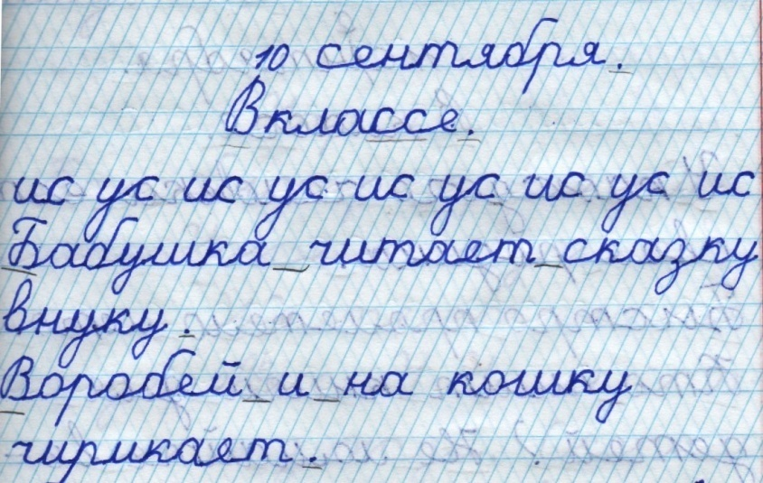

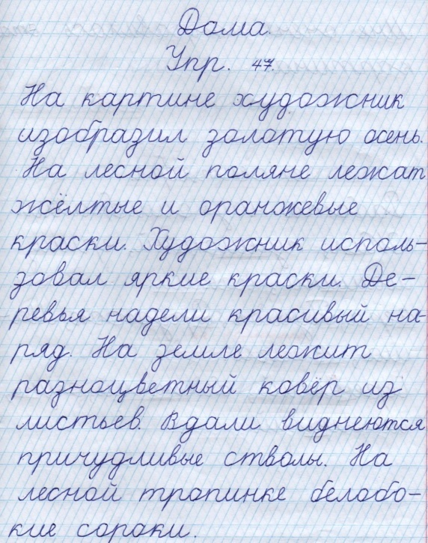

*Шаг восьмой, класс второй.*

Учимся правильно оформлять классную и домашнюю работу и аккуратно работать в тетрадях.

Такая система работа по формированию каллиграфических навыков дала свои результаты. Уже к концу первой четверти ученики правильно графически изображали каждую букву (знак), усвоили все ее возможные соединения с другими буквами, научились контролировать свои действия, определять графические недочеты и находить пути их исправления. Правильная система построения графического образа букв и слов формирует ту культуру письма, которая является составной частью внутренней культуры личности. Одновременно с графическим навыком зарождается важная составляющая грамотного письма – орфографическая зоркость.

Неправильно сформированный графический навык создает комплекс трудностей письма: небрежный, неразборчивый почерк, медленный темп. В то же время, переделка неправильного графического навыка не просто затруднена, но порой невозможна.

*Литература и примечания:*

[1] Буланова С.Ю. Особенности формирования синтаксического строя письменной речи младших школьников / С.Ю. Буланова // Начальная школа, 2009. – N 11. – С. 85-88.

[2] Бушуева Л.С. Игра как средство развития фонематического слуха первоклассников при обучении грамоте / Л.С. Бушуева // Начальная школа плюс до и после, 2011. – N 3. – С. 55-58.

[3] Панова Р.С. Формирование мотивации письменной речи младших школьников в условиях Школы диалога культур / Р.С. Панова // Начальная школа плюс до и после, 2010. – N 6. – С. 11-15.

[4] Чикова И.В. К проблеме интерактивности как сущностной характеристики образовательного процесса / И. В. Чикова // Материалы международной научно-практической конференции «Актуальные научные исследования в современном мире» / Издателска Къща «СОРоС», Издательство «Мир науки». – София: Издателска Къща «СОРоС», 2016. – С.419-422.

[5] Чикова И.В. Формирование взаимодействия как профессионального навыка совместной деятельности будущего педагога с субъектами образования / И. В. Чикова // Научные проблемы гуманитарных исследований, 2008. – № 11. – С.107-115.

[6] Чикова И.В. Внимание младшего школьника и особенности его развития (по материалам исследования) / И. В. Чикова // Материалы международной научно-практическойконференции «Актуальные подходы и направления научных исследований XXI века» / (Кишинев, Молдавия). – Кишинев: Издательство Editura «Liceul», 2016. – С.139-142.